HTML相关

1. <!DOCTYPE>标签的定义与用法。

2. 块级元素和行内元素都有哪些?

3. 你真的了解HTML吗? 雅虎面试题　　把前面黄底那段拿去搜索下就知道了(曾在某浪公司面试的时候被问到过，确实是很好的问题)。

CSS相关

1. 介绍所知道的CSS hack技巧(如：_， *， +， \9， !important 之类)。

2. 介绍CSS盒模型。

3. CSS层叠是什么?介绍一下。

4. 都知道哪些CSS浏览器兼容性问题。

5. 有时会被问到些刁钻点的题，比如position值都有哪些，CSS3都有哪些新内容...

JavaScript基础相关

1. HTTP协议的状态消息都有哪些?(如200、302对应的描述)

2. AJAX是什么? AJAX的交互模型(流程)? AJAX跨域的解决办法?

3. 同步和异步的区别?

4. 简述JavaScript封装。

5. JavaScript继承有哪两种形式形式，进行描述。

6. 什么是闭包?以下代码点击<p> 会输出什么?为什么?能大概说明白的话继续问能想出几种解决办法。

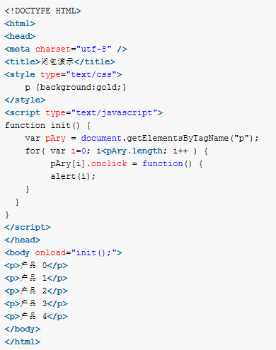

7. 在JS中this关键字的使用场合和用法(如在构造函数中、setTimeout中等)。

8. 简述下cookie的操作，还有cookie的属性都知道哪些。

9. IE与FF的JS兼容性都知道哪些。

10. DOM操作 - 怎样添加、移除、移动、复制、创建和查找节点(这个问题真心是基础题，一般不会问)。

11、BOM浏览器信息

12、浏览器兼容性举例

13、闭包作用与举例

14、新闻ul列表，插入3个，获取index

15、全文单词首字母大写

其它:

1. 都使用和了解过哪些编辑器?都使用和了解过哪些日常工具?

2. 都知道有哪些浏览器内核?开发过的项目都兼容哪些浏览器?

3. 国内外的JS牛人都知道哪些?

4. 瀑布流布局或者流式布局是否有了解

4. 正则表达式有系统学习过吗(看书或网上教程)?有的话就问问简单点的邮箱验证、URL验证， 或者问问 贪婪匹配与懒惰匹配 的理论知识。

5. Node.js是否有过尝试?到什么程度?说说个人理解的看法?

6. HTML5都有哪些新的JS API?

7. 前端优化知识都知道哪些?

8. 基础算法题(如快速排序，能否一两句说说重要的核心原理或者数组消重等)。

9. 是否有接触过或者了解过重构。

10、何时接触电脑 何时接触前端

逻辑题

1、任何时间分针和时针夹角

2、30分钟等到车概率是70%，那10分钟呢？

3、一个班学舞蹈的有75%，学唱歌的有85%，问同时学习舞蹈和唱歌的最多多少，最少多少？

4、两个很大数的加法运算